Проблемы обновления жилищного фонда центральной части города Ростова-на-Дону

С.Г. Шеина, Е.Н. Манака, Д.Н. Глек
Донской государственный технический университет
Аннотация: Для сохранения исторической целостности города необходимо применение индивидуального подхода к реконструкции в строгом соответствии с правилами землепользования и застройки. Анализ жилищного фонда центральной части города Ростова-на-Дону был произведен с использованием данных мониторинга его технического состояния и показал, что центральная часть г. Ростова-на-Дону застроена жилыми зданиями старой постройки, пониженной этажности и неудовлетворительного технического состояния, доказывает необходимость проведения комплексной реконструкции. За последние пять лет в центральной части города ведется строительство многоэтажных зданий в зоне исторической застройки, что приводит к нарушению его исторического облика.
Ключевые слова: реконструкция городской среды, строительство зданий повышенной этажности, нарушение исторического облика, информационно-аналитическая система ЖКХ, геоинформационная база данных, правила землепользования и застройки.
Неоднородность материально-пространственной среды исторически сложившихся районов городов (их различия по времени, планировке, плотности застройки, структурной организации и пр.) обуславливает необходимость применения индивидуального подхода к реконструкции, который нашел широкое распространение в современной градостроительной практике.
При этом могут быть выделены три основных направления реконструкции, целесообразность применение которых обусловлено местными ситуационными условиями и, в первую очередь, историко-архитектурной ценностью и капитальностью сложившейся застройки: сохранение сложившейся планировки и застройки; частичное сохранение сложившейся застройки и радикальная реконструкция [1].
В процессе исследований была создана геоинформационная база данных жилых домов, введенных в эксплуатацию в 2010-2015 гг. (рис.10) в г. Ростове-на-Дону. Анализ показал, что зачастую в центральной части города строятся здания повышенной этажности без учета правил землепользования и застройки (ПЗЗ).
В связи с этим одной из основных задач исследований являлось изучение и оценка технического состояния существующего жилищного фонда города Ростова на Дону.
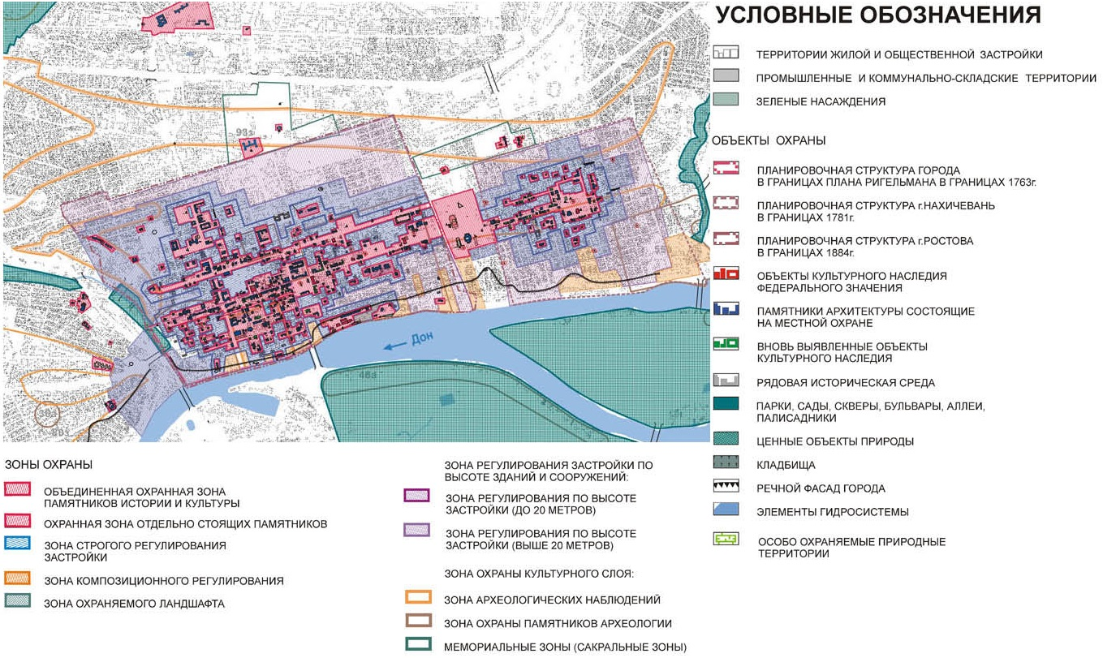
Рис. 1. Фрагмент электронной карты г. Ростова на Дону со слоем памятников архитектуры.
Город Ростов на Дону имеет население 1,1 млн. человек, территория города разбита на восемь районов. Наибольшая потребность в реконструкции наблюдается в центральной части города, в Кировском и Ленинском районах (рис.1).
Как видно из фрагмента карты, основная часть памятников архитектуры расположена в двух центральных районах – Кировском и Ленинском, причем 90% объектов относиться к жилищному фонду.
Анализ жилищного фонда центральной части города был произведен с использованием данных мониторинга его технического состояния, заложенного в «Информационно-аналитической системе ЖКХ» [3]. Она разработана учеными РГСУ для информационного обеспечения системы мониторинга на основе материалов сплошного обследования технического состояния всего жилищного фонда г. Ростова-на-Дону (примерно 10,0 тыс. объектов) (Положение «О мониторинге технического состояния жилых домов на территории города Ростова-на-Дону», 2005 г.).
В результате исследования был выполнен анализ жилищного фонда по этажности, году постройки, материалу несущих стен, техническому состоянию.
Анализ жилищного фонда по этажности. В центральной части города преобладают здания пониженной этажности 1 – 3 этажные 89 %, 3-4 этажные 5%, 5-ти этажные 6 %, 6-9 этажные 4%, выше 9-ти этажных менее 1%. (рис. 2,3).
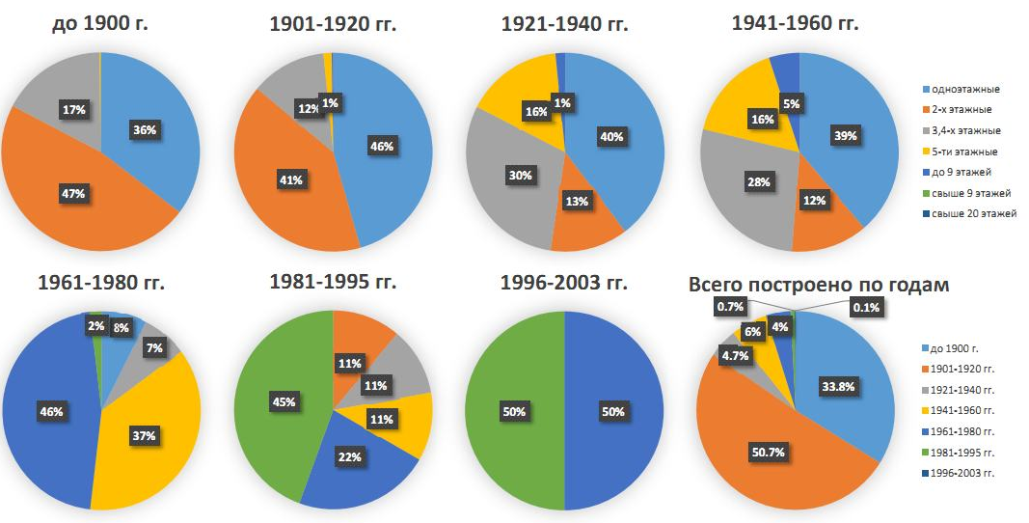
Рис. 2. Анализ жилищного фонда Кировского района по этажности
Анализ жилищного фонда по году постройки показал, что исторический центр города по данным районам был активно сформирован на рубеже 1901-1920-х годах (рис. 2,3). За этот период было построено 51% от общего числа построенных зданий, из них преобладают здания 1-2 этажные - 85%.
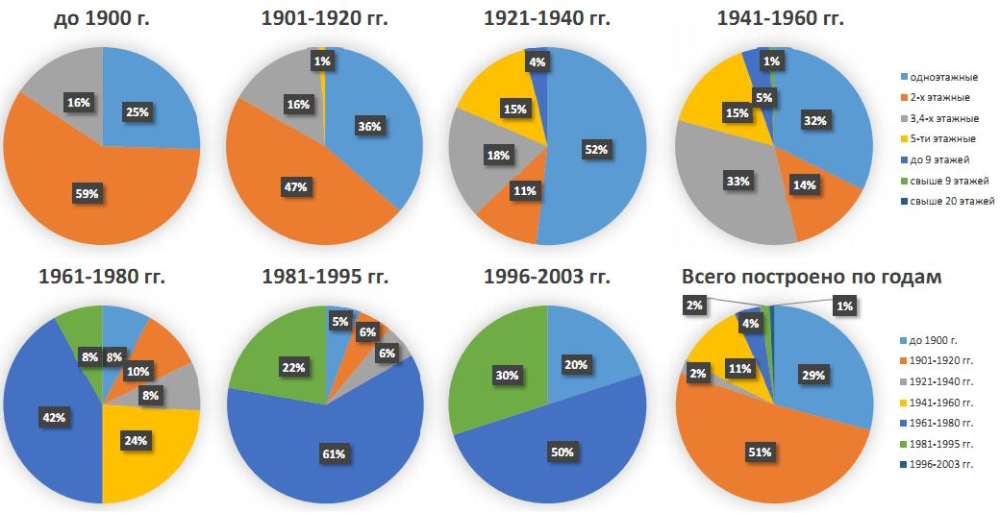
Рис. 3. Анализ жилищного фонда Ленинского района по этажности
Анализ жилищного фонда по материалу несущих стен показал (рис. 4), что основную часть жилищного фонда составляют кирпичные здания – 77%. При этом деревянных жилых домов - 12%, панельных – 9%, глинобитных – 2%.
Анализ жилищного фонда по техническому состоянию показал, что в неудовлетворительном состоянии находятся – 46% (физический износ 41-60%) и в плохом состоянии – 43% (физический износ 61-75%) зданий. Доля объектов, находящихся в удовлетворительном и вполне удовлетворительном состоянии составила 8% и 3% соответственно.
Используя модуль Geostatistical Analyst ArcGIS 10.1 были построены электронные карты плотности жилищного фонда города по этажности (рис. 2,3), году постройки (рис. 2,3), материалу несущих стен (рис. 4) и техническому состоянию (рис. 5).
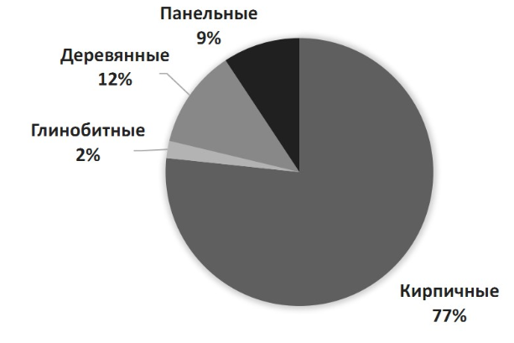
Рис. 4. Анализ жилищного фонда по материалу стен
Анализ жилищного фонда по техническому состоянию.
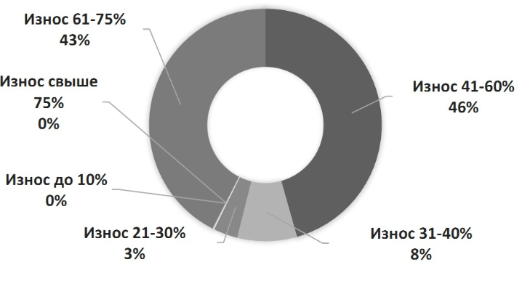
Рис. 5. Анализ жилищного фонда по техническому состоянию
Анализ построенных электронных карт показал, что в центре города преобладают здания давних (начало 20-го века) годов постройки, малоэтажные, кирпичные и в плохом техническом состоянии.
Это доказывает необходимость проведения комплексной реконструкции центра города для обеспечения комфортной среды проживания граждан.
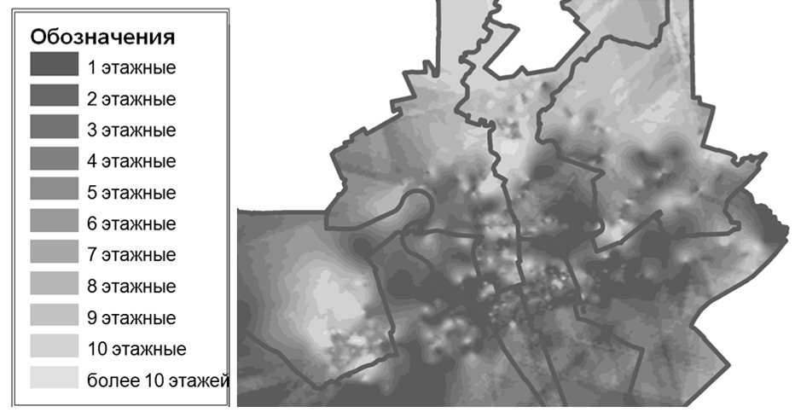
Рис. 6. Распределение плотности жилищного фонда по этажности (г. Ростов-на-Дону).
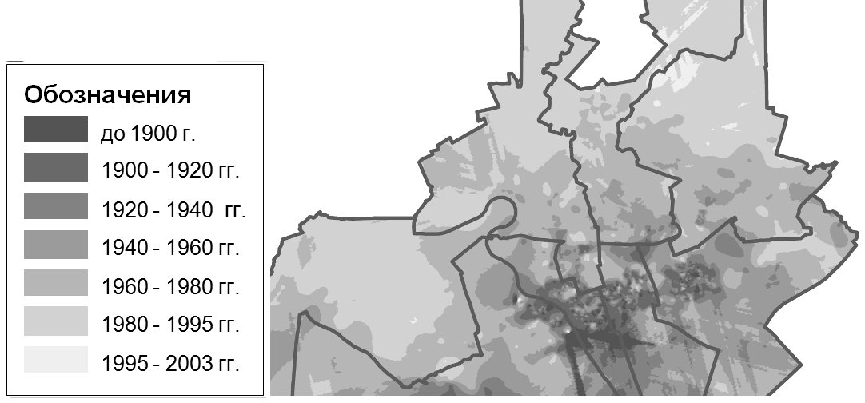
Рис. 7. Распределение плотности жилищного фонда по году постройки (г. Ростов-на-Дону).
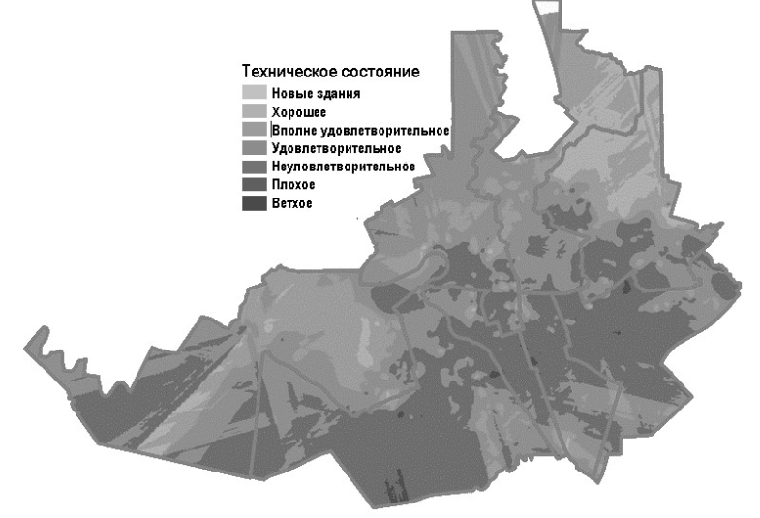
Рис. 8. Распределение плотности жилищного фонда по техническому состоянию (г. Ростов-на-Дону).
При проведении комплексной реконструкции необходим учет особенностей исторической застройки центральной части. Повышение этажности, неконтролируемая урбанизация, неуместное новое строительство в исторической среде, отсутствие подробной градостроительной стратегии развития города, а также неправильный режим эксплуатации существующих зданий ускоряют процессы естественного старения объектов архитектурного наследия, что грозит их утерей. Решение задач сохранения памятников архитектуры возможно только при условии учета экологических, геологических и градостроительных факторов, разработки и соблюдения системы ограничений, на основе данных историко-культурной и историко-градостроительной экспертиз, определяющих значимость и степень сохранности объектов культурного наследия всех уровней: города в целом, его крупных фрагментов, отдельных зданий и сооружений [6].
Добиться этого позволяет метод бесконфликтной реконструкции, который предполагает новое строительство на основе исторических планировочных законов и современных градостроительных нормативов, позволяющих сохранить масштаб, культурную идентичность и достоинства исторической среды [4].
Как показал проведенный анализ, невзирая на высокую стоимость земли в центральной части города инвесторы предпочитают вкладывать финансовые средства в строительство многоэтажного жилья как раз в этих частях города.
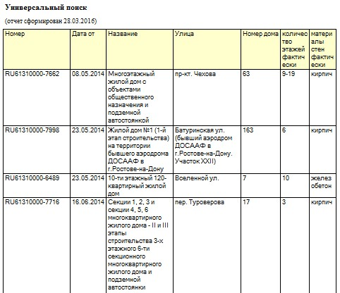
Рис. 9. Фрагмент таблицы БД.
На основе базы данных введенных в эксплуатацию жилых зданий (рис. 9) выявлено, что за 2010-2015 гг. было построено 216 многоэтажных жилых дома, из них 6 – 9-ти этажных – 21 шт., 10-16 этажных – 73 шт., >16-ти этажей – 95 шт..
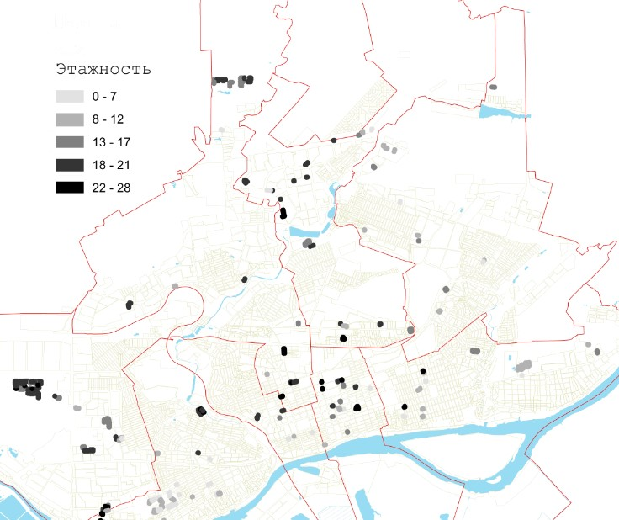
Рис. 10. Фрагмент электронной карты г. Ростова на Дону с расположением введенных в эксплуатацию многоэтажных жилых домов за 2010-2015 гг.
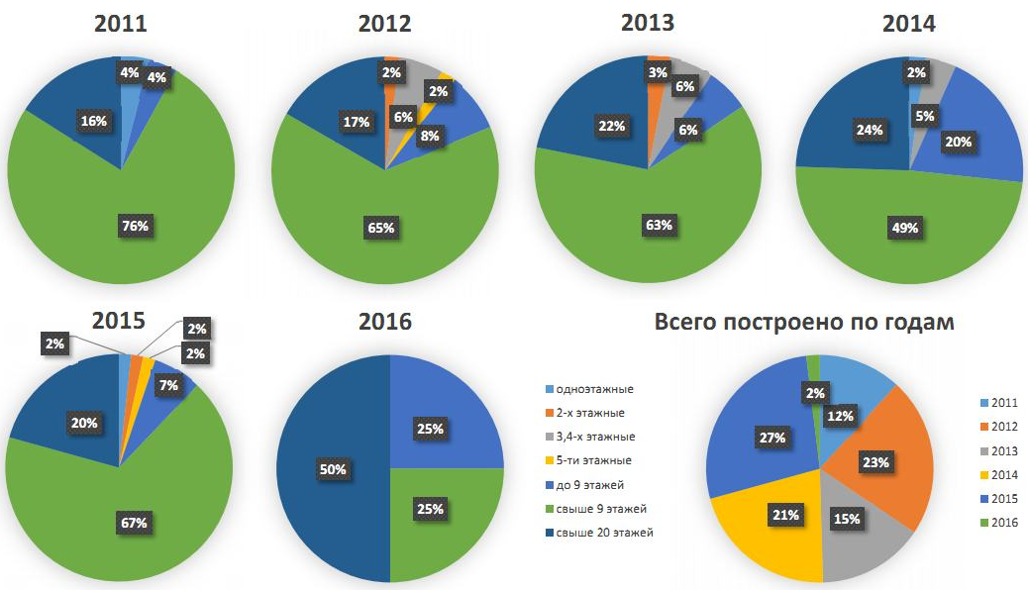
Рис. 11. Анализ многоэтажных жилых зданий г. Ростова на Дону в 2011-2016 гг. по этажности.
Анализ данных электронных карт показал (рис. 10), что максимальная плотность зданий повышенной этажности приходиться на центральные районы города такие, как Кировский, Ленинский, часть Пролетарского и Октябрьского районов. А анализ жилищного фонда по этажности показал (рис. 11), что объем строительства зданий повышенной этажности в центральной части города с каждым годом растет.
Большая часть новых зданий повышенной этажности приходится на историческую центральную часть города, что чревато нарушениями его исторического облика.
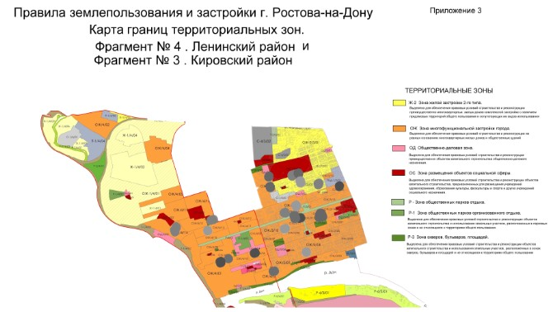
Рис. 12. Фрагменты из карты «Правила землепользования и застройки г. Ростова на Дону» со слоем расположения введенных в эксплуатацию многоэтажных жилых домов за 2010-2015 гг.
Правилами землепользования и застройки города Ростова-на-Дону установлено деление территории города на расчетные градостроительные районы, в которых регулируется совокупность следующих факторов: схожесть элементов жилой застройки; этажность; общность функциональных, транспортных, пешеходных, композиционных связей; наличие минимальных объектов обслуживания первичной ступени; необходимость комплексного решения систем инженерного обеспечения (Решение о принятии "Правил землепользования и застройки города Ростова-на-Дону" в новой редакции (с изменениями на: 25.08.2016), 2006).
Однако совмещение карты новой застройки с ПЗЗ показал (рис. 12), что в отдельных случаях здание повышенной этажности строятся вопреки правилам землепользования.
Выводы:
- Проведенные исследования показали, что центральная часть г. Ростова-на-Дону застроена жилыми зданиями старой застройки, пониженной этажности и неудовлетворительного технического состояния, в связи с чем нуждается в проведении комплексной реконструкции.
- За последние пять лет в центральной части города ведется строительство многоэтажных зданий в зоне исторической застройки, что приводит к нарушению ее исторического облика.
- При проведении реконструкции необходим учет особенностей исторической застройки центральной части города в строгом соответствии с правилами землепользования и застройки.
Литература
- Грабовый П.Г., Харитонов В.А. Реконструкция и обновление сложившейся застройки города. — М.: АСВ, 2006. — 624 c.
- Шеина С.Г. Стратегическое управление техническим состоянием жилищного фонда муниципального образования: моногр. – Ростов н/Д: Рост. гос. строит. ун-т, 2008. — 200 с.
- Стадников В.Э. Метод бесконфликтной реновации типового регулярного квартала исторического российского города. Архитектон: известия вузов: сет. науч.-теор. журн. — 2010. — №32. URL: archvuz.ru/2010_4/5 (дата обращения: 14.11.2016).
- Бабенко Л.Л., Шумеев П.А., Корнеева Э.Ш. Экологические аспекты управления памятниками истории и культуры / Л.Л. Бабенко, П.А. Шумеев, Э.Ш. Корнеева // Материалы Международной научно-практической конференции «Строительство-2012». - Ростов н/Д: Рост. гос. строит. ун-т, 2012, с.16.
- Матвейко Р.Б., Мартынова Е.В. Формирование геоинформационной базы данных общественно-деловой и жилой застройки г. Ростова-на-Дону // Инженерный вестник Дона, 2013, №2 URL: ivdon.ru/ru/magazine/archive/n2y2013/1678
- Шеина С.Г., Хамавова А.А., Исматулаева Н.А. Комфортная среда жизнедеятельности: новые стандарты устойчивого развития территории // Инженерный вестник Дона, 2015, №3 URL: ivdon.ru/ru/magazine/archive/n3y2015/3123
- Diane R. Suchman Developing Successful Infill Housing. – Urban Land Institute; Third ed. Edition, 2002. – 208 p.
- Terry Moor Reinventing an Urban Vernacular: Developing Sustainable Housing Prototypes for Cities Based on Traditional Strategies. – Routledge, 2017. – 256 p.
- Gurran N., Bramley G. Urban Planning and the Housing Market: International Perspectives for Policy and Practice. – Palgrave Macmillan, 1st ed., 2016. – 379 p.
- Алексеев Ю., Сомов Г., Коптяев Д., Процерова Е. Градостроительное планирование жилых территорий и комплексов. Том 2. Развитие и реконструкция сложившейся жилой застройки. – Издательство Ассоциации строительных вузов, 2010. – 232 с.
References
- Grabovyy P.G., Kharitonov V.A. Rekonstruktsiya i obnovlenie slozhivsheysya zastroyki goroda [Reconstruction and revitalization of existing development in the city]. M.: ASV, 2006. 624 p.
- Sheina S.G. Strategicheskoe upravlenie tekhnicheskim sostoyaniem zhilishchnogo fonda munitsipal'nogo obrazovaniya: monogr. [Strategic management of the technical condition of housing resources of a municipal formation: monograph]. Rostov n/D: Rost. gos. stroit. un-t, 2008. 200 p.
- Stadnikov V.E. Метод бесконфликтной реновации типового регулярного квартала исторического российского города. Arkhitekton: izvestiya vuzov: set. nauch.-teor. zhurn. 2010. №32. URL: archvuz.ru/2010_4/5 (date accessed 14.11.2016).
- Babenko L.L., Shumeev P.A., Korneeva E.Sh. Ekologicheskie aspekty upravleniya pamyatnikami istorii i kul'tury. L.L. Babenko, P.A. Shumeev, E.Sh. Korneeva. Materialy Mezhdunarodnoy nauchno-prakticheskoy konferentsii «Stroitel'stvo-2012». Rostov n/D: Rost. gos. stroit. un-t, 2012, p. 16.
- Matveyko R.B., Martynova E.V. Inženernyj vestnik Dona (Rus), 2013, №2 URL: ivdon.ru/ru/magazine/archive/n2y2013/1678
- Sheina S.G., Khamavova A.A., Ismatulaeva N.A. Inženernyj vestnik Dona (Rus), 2015, №3 URL: ivdon.ru/ru/magazine/archive/n3y2015/3123
- Diane R. Suchman Developing Successful Infill Housing. Urban Land Institute; Third ed. Edition, 2002. 208 p.
- Terry Moor Reinventing an Urban Vernacular: Developing Sustainable Housing Prototypes for Cities Based on Traditional Strategies. Routledge, 2017. 256 p.
- Gurran N., Bramley G. Urban Planning and the Housing Market: International Perspectives for Policy and Practice. Palgrave Macmillan, 1st ed., 2016. 379 p.
- Alekseev Yu., Somov G., Koptyaev D., Protserova E. Gradostroitel'noe planirovanie zhilykh territoriy i kompleksov. Tom 2. Razvitie i rekonstruktsiya slozhivsheysya zhiloy zastroyki [Urban planning of residential areas and complexes. Volume 2. The development and reconstruction of existing residential buildings]. Izdatel'stvo Assotsiatsii stroitel'nykh vuzov, 2010. 232 p.

